# **Sistema de Vendas**

Uma pequena loja do varejo, necessita de um sistema para controle de vendas. Deve-se seguir as seguintes considerações:

1. O usuário Gerente poderá cadastrar Vendedores. Ao **inserir** um novo Vendedor o sistema deve verificar se o CPF do mesmo é válido e que já *não esteja cadastrado* no sistema. O Gerente poderá **alterar** os dados de um Vendedor, com exceção do CPF do mesmo.
2. Um Vendedor ou Gerente precisa se **autenticar** no sistema para poder realizar qualquer uma das funcionalidades do sistema. Caso, o mesmo não lembre a sua senha, deve-se utilizar a funcionalidade de **recuperação** de senha, onde um email com uma senha temporária será enviada ao usuário.
3. O Gerente poderá cadastrar produtos, informando o seu código de barras, descrição, marca e valor para **incluir** um novo produto. O sistema deve permitir também a **alteração** de produtos e **inativação** dos mesmos. A **listagem** pode utilizar a filtragem por nome, para facilitar a pesquisa.
4. O Vendedor pode **registrar** vendas, onde o sistema solicitará o CPF do cliente (opcional), forma de pagamento (dinheiro, débito ou crédito), os produtos e suas quantidades para calcular o valor total da venda. O sistema sempre irá **emitir** a nota fiscal ao final da operação.
5. Caso o cliente venha a desistir da compra (*em até 7 dias*), o Vendedor poderá **cancelar** a venda, informando o número da nota fiscal. Porém, o sistema irá solicitar a **autorização** do Gerente através da sua senha.
6. O sistema deve fornecer uma funcionalidade **fechamento** de caixa, onde será apresentada a quantidade de vendas e os valores conforme as formas de pagamento.
7. O sistema deve ser apresentado na plataforma web e ser compatível com os navegadores Chrome, Firefox e Internet Explorer.
8. O sistema deve ser hospedado da nuvem (IBM Bluemix).

A partir do enunciado proposto, elabore os requisitos do sistema utilizando o [template](https://classroom.google.com/c/MTExOTQ5MzE4NTJa/p/MTI3OTI5MzY5NTha/details) (Semana 05) e o diagrama de caso de uso com o Astah ou Draw.io.

## **Requisitos Funcionais**

|  |  |  |  |
| --- | --- | --- | --- |
| **Código** | **Identificação** | **Descrição** | **Processo** |
| RFN_001 | Inserir Vendedor | O sistema deverá permitir que o usuário Gerente cadastre um novo Vendedor inserindo seus dados | Cadastrar Vendedor |
| RFN_002 | Validar CPF | O sistema deverá, através de um cálculo, verificar se o CPF digitado é válido e se não está cadastrado no sistema. | Cadastrar Vendedor |
| RFN_003 | Alterar Cadastro | O sistema deverá permitir que o Usuário Gerente altere os dados do vendedor, com exceção do cpf. | Cadastrar Vendedor |
| RFN_004 | Inserir login e senha | O sistema deverá permitir que o Usuário digite seu usuário e senha para se autenticar no sistema | Autenticar no sistema |
| RFN_005 | Recuperar Senha | O sistema deverá permitir que o Usuário recupere a sua senha, através do recebimento de um email com uma senha temporária | Autenticar no sistema |
| RFN_006 | Incluir um novo produto | O sistema deverá permitir que o Usuário Gerente cadastre novos produtos informando seus dados. | Cadastrar Produtos |
| RFN_007 | Alterar Produto | O Sistema deverá permitir que o Usuário Gerente altere os dados de um produto | Cadastrar Produtos |
| RFN_008 | Inativar Produto | O sistema deverá permitir que o Usuário Gerente inative um produto já existente, fazendo com que este fique indisponível (escondido) no sistema | Cadastrar Produtos |
| RFN_009 | Filtrar por nome | O sistema deverá permitir que ao listar os produtos, seja realizada uma filtragem por nome para facilitar a busca | Listar Produtos |
| RFN_010 | Inserir CPF | O sistema deverá permitir que o Usuário Vendedor realize (opcionalmente) a inserção -de um CPF para registrar uma nova venda. | Registrar Vendas |
| RFN_011 | Inserir Forma de Pagamento | O sistema deverá permitir que o Usuário Vendedor selecione a forma de pagamento que o cliente escolheu. | Registrar Vendas |
| RFN_012 | Inserir informações da venda | O sistema deverá permitir que o Usuário Vendedor insira as informações da venda, sendo quais produtos e a quantidade em que foram vendidos. | Registrar Vendas |
| RFN_013 | Calcular o Valor Total | O sistema deverá, através da inserção de informações da venda, realizar o cálculo do valor total que foi vendido. | Registrar Vendas |
| RFN_014 | Emitir Nota Fiscal | O sistema deverá, ao final do registro da venda, realizar a emissão da nota fiscal. | Emitir Nota Fiscal |
| RFN_015 | Informar Nº Nota Fiscal | O sistema deverá permitir que o Usuário Vendedor realize a inserção do número de NF, para que seja realizado o Cancelamento da Venda. | Cancelar Venda |
| RFN_014 | Inserir Senha do Gerente | O sistema deverá solicitar que a senha do Usuário gerente seja digitada para autorizar o cancelamento. | Cancelar Venda |
| RFN_016 | Apresentar Fechamento de Caixa | O sistema deverá apresentar a quantidade de vendas e valores conforme as formas de pagamento. | Fechamento de Caixa |

## **Requisitos Não-Funcionais**

|  |  |  |  |
| --- | --- | --- | --- |
| **Código** | **Identificação** | **Descrição** | **Processo** |
| RNF_001 | Mascarar senha | O sistema deve mascarar a senha ao ser digitada | Autenticar no sistema |
| RNF_002 | Verificar usuário | O sistema só deve verificar se o usuário digitado é valido | Autenticar no sistema |
| RNF_003 | Verificar senha | O sistema deverá verificar se o usuário e a senha são correspondentes ao do DB | Autenticar no sistema |

## **Regras de Negócio**

|  |  |  |  |
| --- | --- | --- | --- |
| **Código** | **Identificação** | **Descrição** | **Processo** |
| RGN_001 | Alterar CPF | O CPF jamais poderá ser alterado. | Cadastrar Vendedor |
| RGN_002 | Emitir Nota Fiscal | O sistema sempre irá emitir nota fiscal após o registro de um venda | Emitir Nota Fiscal |
| RGN_003 | Cancelar Venda | Uma venda só poderá ser cancelada dentro do prazo máximo de 7 dias após ser realizada. | Cancelar Venda |
| RGN_004 | Disponibilização via WEB | O sistema deverá ser disponibilizado via web. | Disponibilização via WEB |
| RGN_005 | Compatibilidade de Navegador | O sistema deve ser compatível com os Navegadores Google Chrome, Mozila Firefox e Internet Explorer. | Cancelar Venda |
| RGN_006 | Hospedagem | O sistema deve ser hospedado na nuvem IBM Bluemix | Hospedagem |

## **Diagrama de Caso de Uso (Visão Geral)**

*UC001 – Visão Geral*

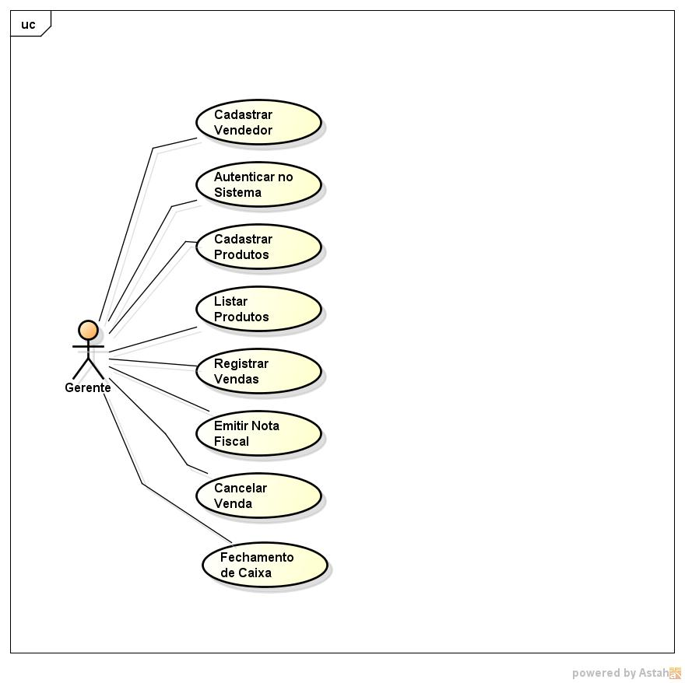

## **Diagrama de Caso de Uso (Específicos)**

*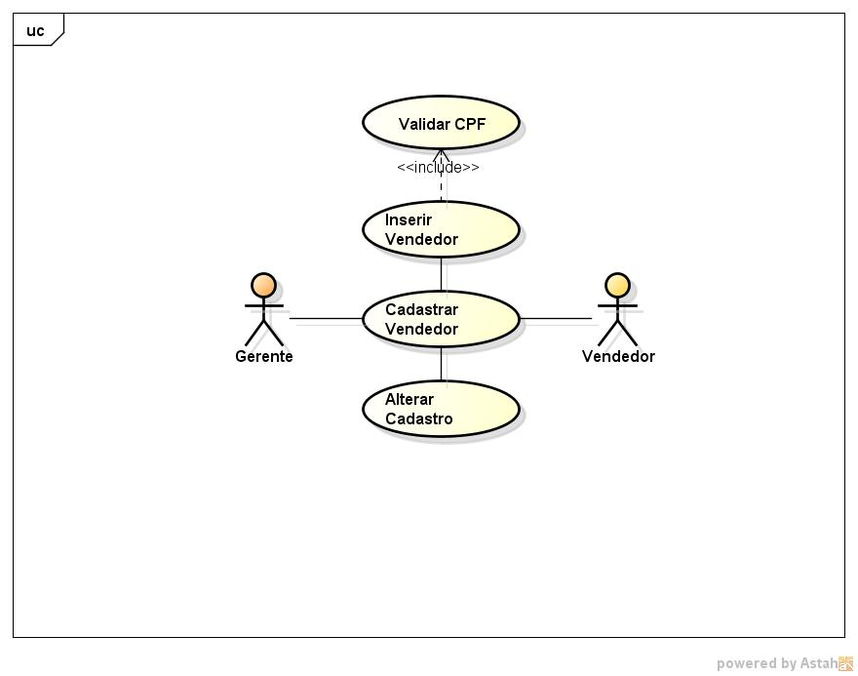UC002 – Cadastrar Vendedor*

*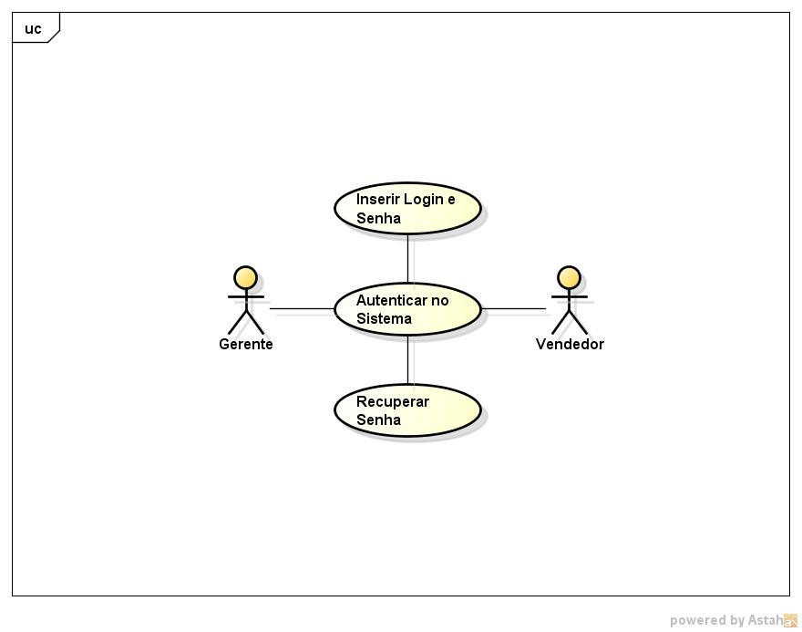UC003 – Autenticar no Sistema / UC004 – Cadastrar Produtos*

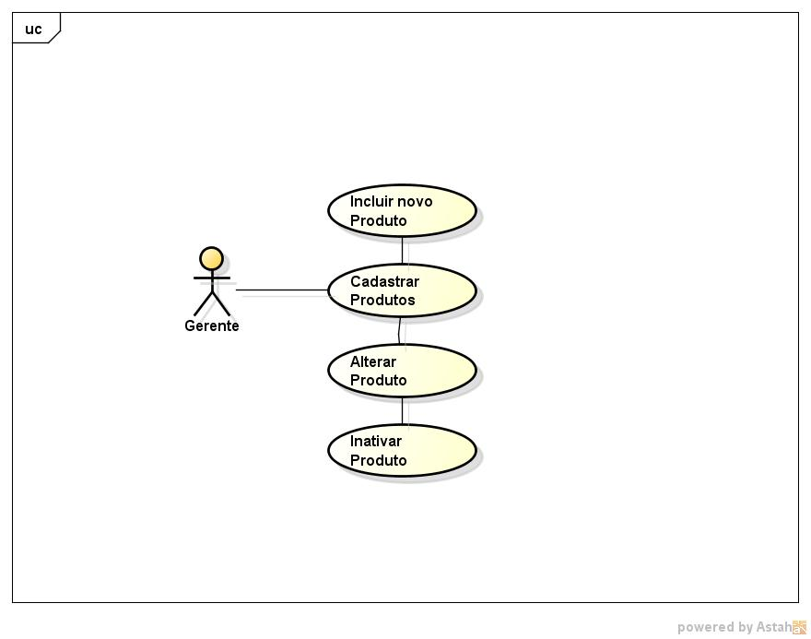

*UC005 – Listar Produtos / UC006 – Registrar Vendas*

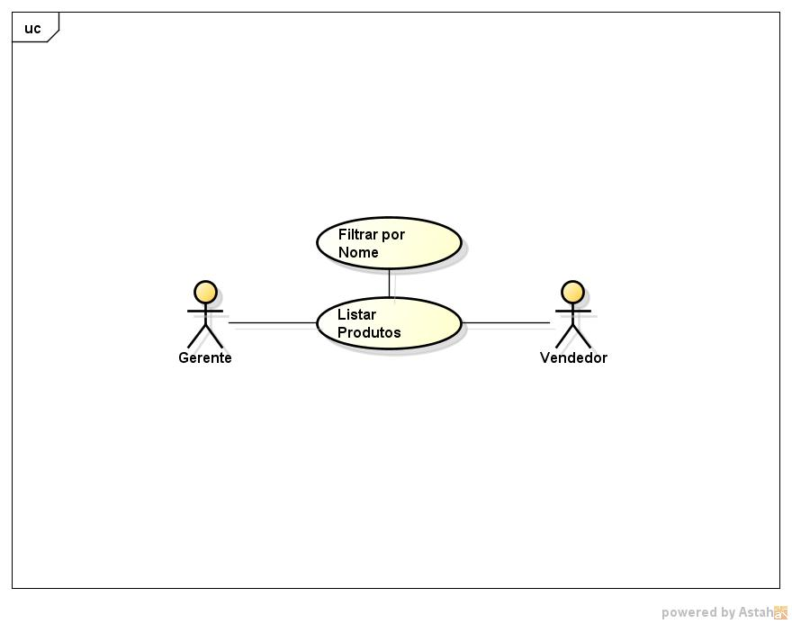

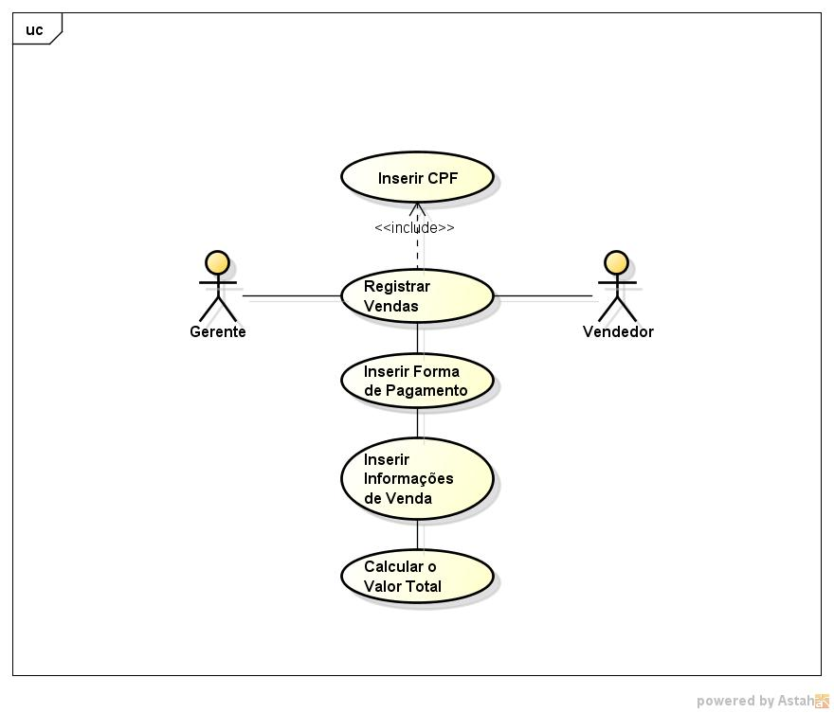

*UC007 – Emitir Nota Fiscal / UC008 – Cancelar Venda*

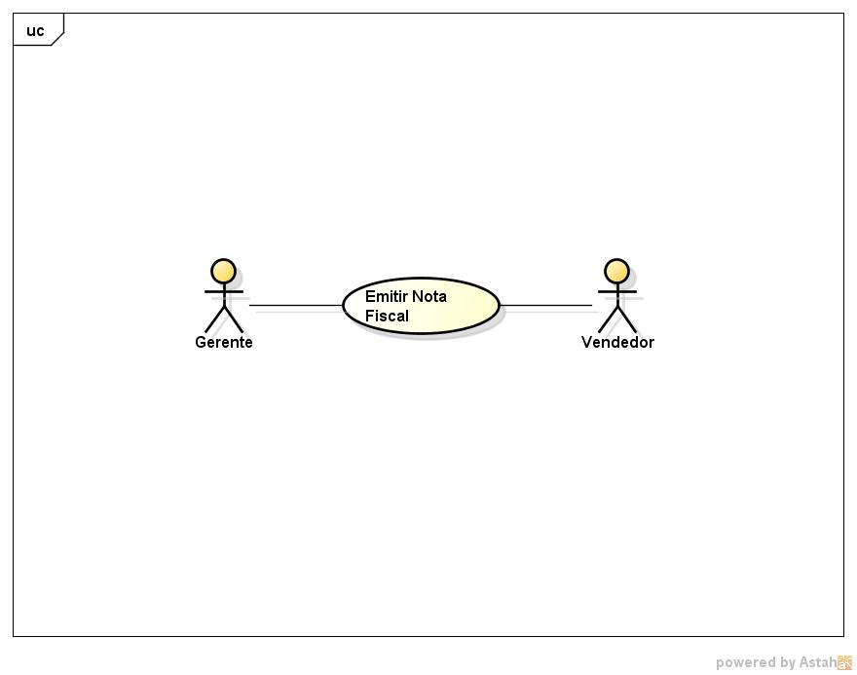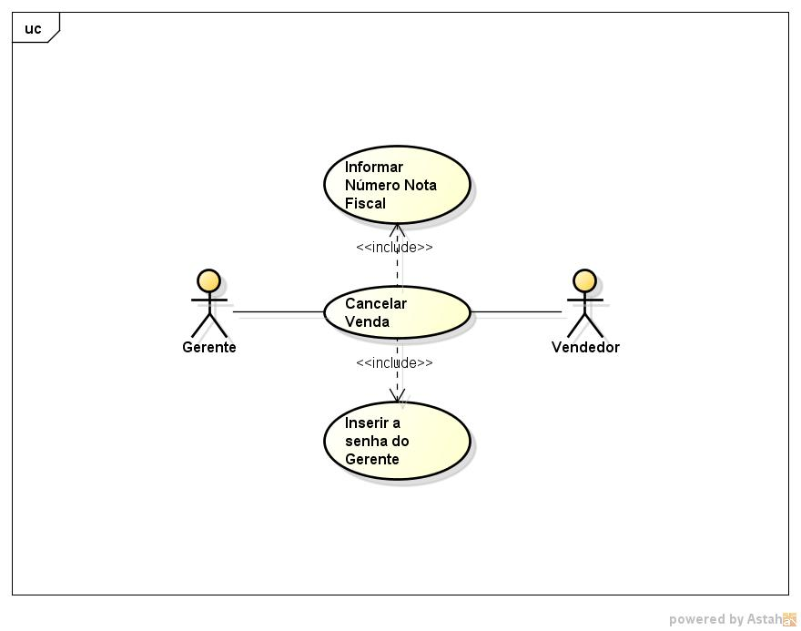

*UC009 – Fechamento de Caixa*

